Weg-Wort vom 22. Februar 2022
Wir wünschen Ihnen einen guten und gesegneten Tag!
Die Seelsorger und Seelsorgerin der Bahnhofkirche
Das Weg-Wort –
Werktagsgedanken aus der Bahnhofkirche Zürich
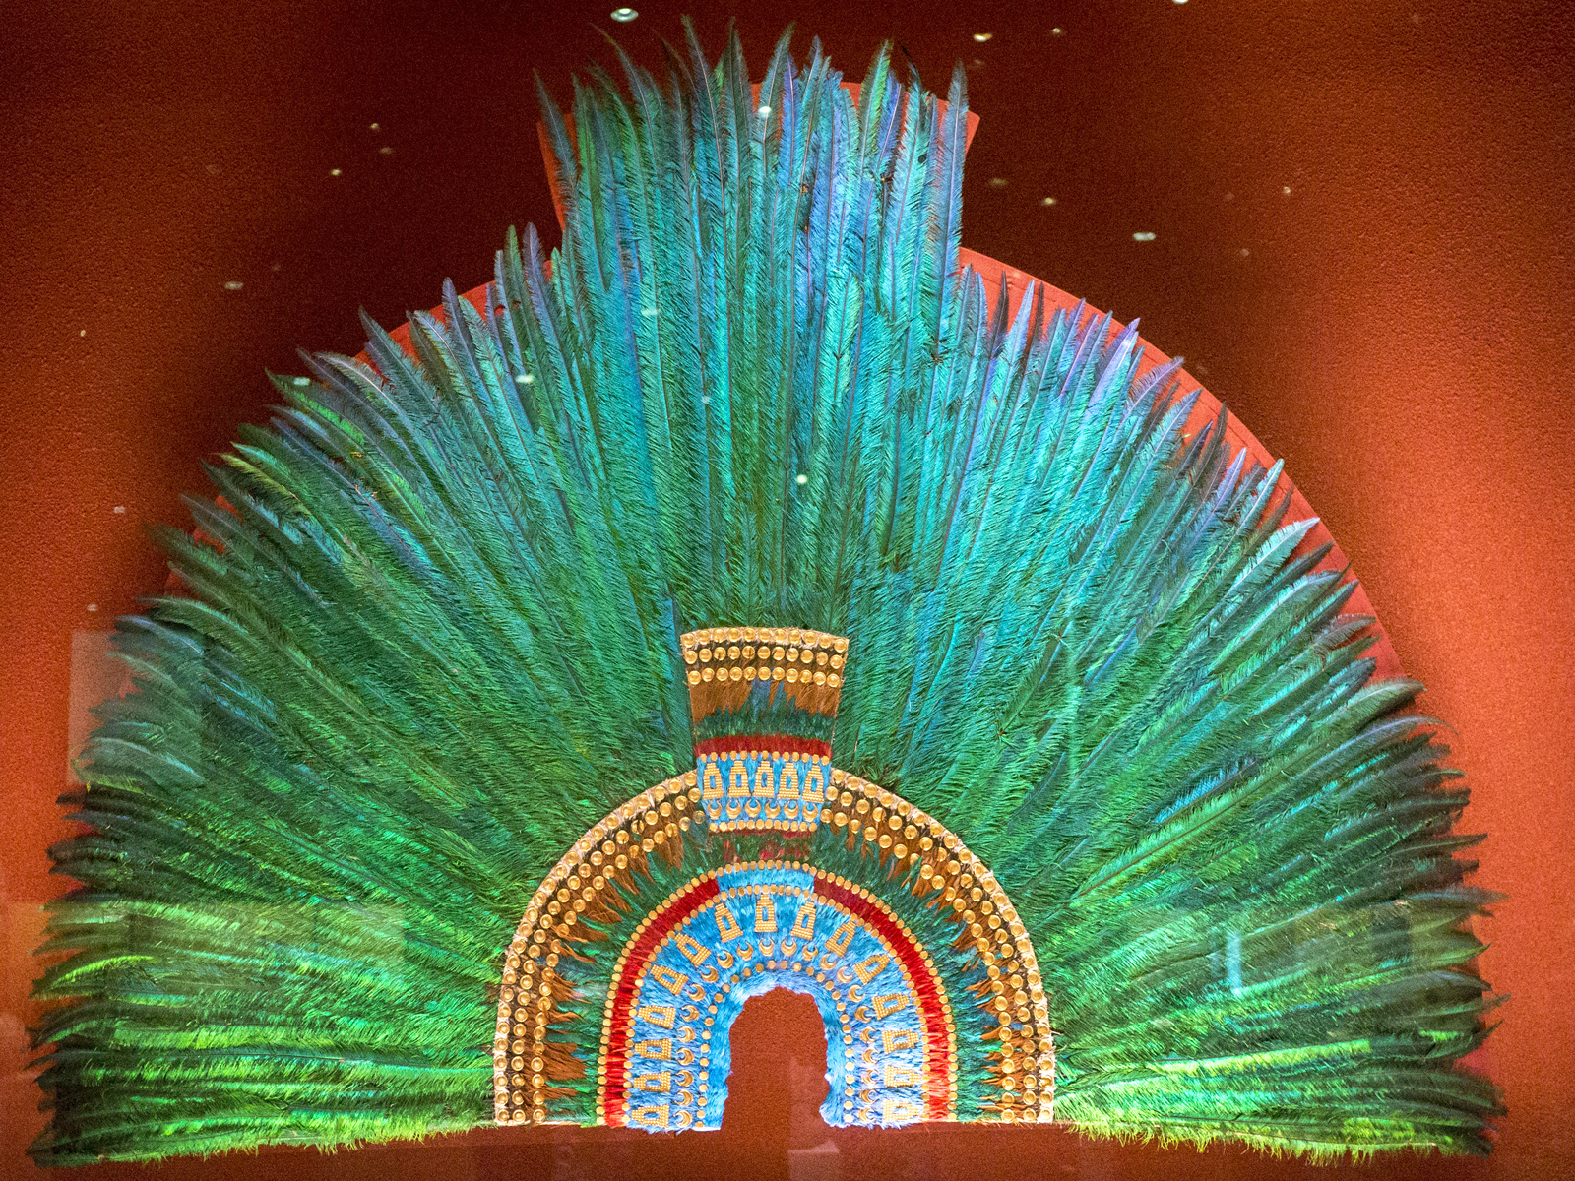
Fremde Federn
Kopie der Federkrone in Mexiko-Stadt
Bildquelle: Wikimedia Commons
In der Wiener Hofburg befindet sich das Weltmuseum. Ein besonders kostbares Ausstellungsstück dort ist ein prächtiger indianischer Kopfschmuck, der oft als Federkrone des Moctezuma bezeichnet wird. Aus wissenschaftlicher Sicht ist es fraglich, ob der vorletzte aztekische Herrscher diesen Kopfschmuck jemals getragen hat. Seit einigen Jahrzehnten besteht eine Auseinandersetzung um dieses historische Feder-Kunstwerk: Der mexikanische Staat und Vertreter der Ureinwohner setzen sich dafür ein, dass es als nationales Kulturgut anerkannt und in sein Ursprungsland zurückgeführt wird.

In der Urbevölkerung des amerikanischen Doppelkontinents hatten Federn seit jeher eine besondere Bedeutung. Mit ihnen wurde über weite Distanzen gehandelt, und sie wurden als wertvolle Tauschgegenstände eingesetzt. Als Schmuck am Körper oder auf dem Kopf getragen symbolisierten sie das persönliche Ansehen und den Einfluss der Person, oder die Rolle, welche sie in einem bestimmten – häufig rituellen – Augenblick einnahm.

In unserer europäischen Kultur wird die soziale Stellung einer Person kaum durch Federn angezeigt. Andere Rangabzeichen oder sichtbar getragene Auszeichnungen sind in bestimmten Berufen bei uns durchaus bekannt. Manchen wird es so wichtig, vor anderen gut dazustehen und anerkannt zu sein, dass sie beginnen, sich «mit fremden Federn schmücken»: Sie geben Leistungen anderer als ihre eigenen aus und erschwindeln sich zum Beispiel mit fremden Texten einen Doktortitel. Jesus wusste, wie trügerisch das Ansehen ist. Er empfahl, sich weder mit eigenen noch mit fremden Federn zu schmücken, die linke Hand nicht wissen zu lassen, was die rechte tut, und ganz auf den göttlichen Vater zu vertrauen, der das Verborgene sieht.

